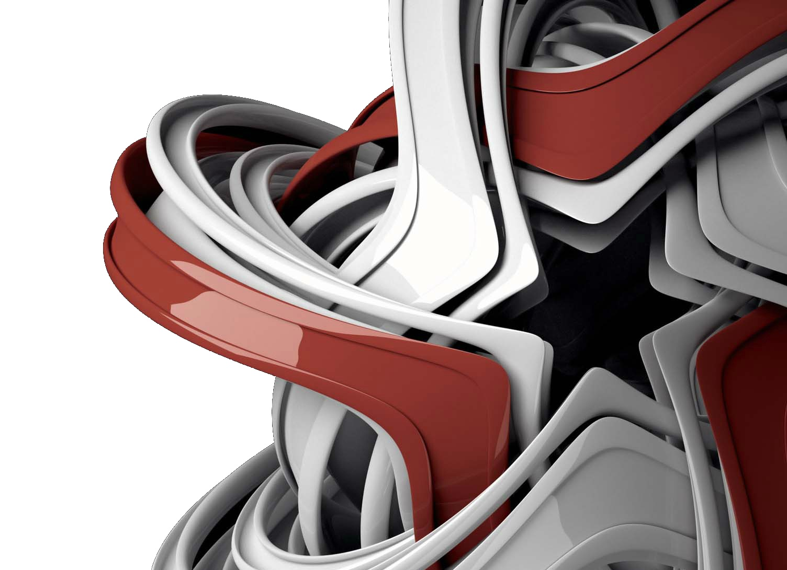

*PhysicsAR*

***2017***

***Física en Realidad Aumentada***

*2017*

***PhysicsAR***

Cesar Maiguel

Universidad del Magdalena

Albeiro Espitia

Universidad del Magdalena

Jesús Álvarez

Universidad del Magdalena

# SEMANA DE LA CIENCIA

## FISICA EN REALIDAD AUMENTADA

### PROGRAMA DE INGENIERIA DE SISTEMAS

### OCTUBRE DEL 2017

Contenido

El Calibre, Vernier o Pie de rey 4

El Micrometro 5

El Péndulo de Newton…………………………………………………………………………….. 6

El Generador de Van de Graff……………………………………………………………………..7

# EL CALIBRE, VERNIER O PIE DE REY

El **calibre**, también denominado **calibrador**, **cartabón de corredera** o **pie de rey**, es un instrumento de medición, principalmente de diámetros exteriores, interiores y profundidades, utilizado en el ámbito industrial. El vernier es una escala auxiliar que se desliza a lo largo de una escala principal para permitir en ella lecturas fraccionales exactas de la mínima división. Para lograr lo anterior, una escala vernier está graduada en un número de divisiones iguales en la misma longitud que n-1 divisiones de la escala principal; ambas escalas están marcadas en la misma dirección.

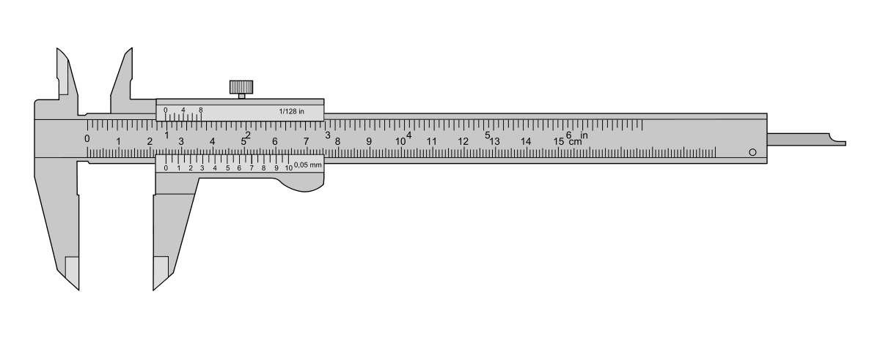

Leer el siguiente código QR para aprender un poco más de la herramienta:



# EL MICROMETRO

El **micrómetro**, que también es denominado **tornillo de Palmer**, **calibre Palmer** o simplemente **palmer**, es un instrumento de medición cuyo nombre deriva etimológicamente de las palabras griegas "μικρο" (micros, que significa pequeño) y *μετρoν* (metron, que significa medición). Su funcionamiento se basa en un tornillo micrométrico que sirve para valorar el tamaño de un objeto con gran precisión, en un rango del orden de centésimas o de milésimas de milímetro (0,01 mm y 0,001 mm, respectivamente).

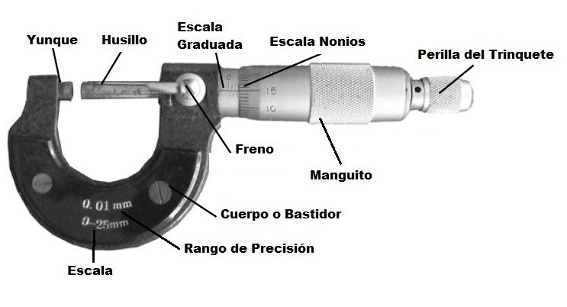

Leer el siguiente código QR para aprender un poco más de la herramienta:



# EL PENDULO DE NEWTON

El péndulo de Newton o cuna de Newton es un dispositivo que demuestra la conservación de la energía y de la cantidad de movimiento. Fue ideado por el físico francés de siglo XVII, Edme Mariotte, y en su principio, el propio Isaac Newton menciona los experimentos realizados por el físico francés sobre la colisión de las bolas suspendidas como péndulos.

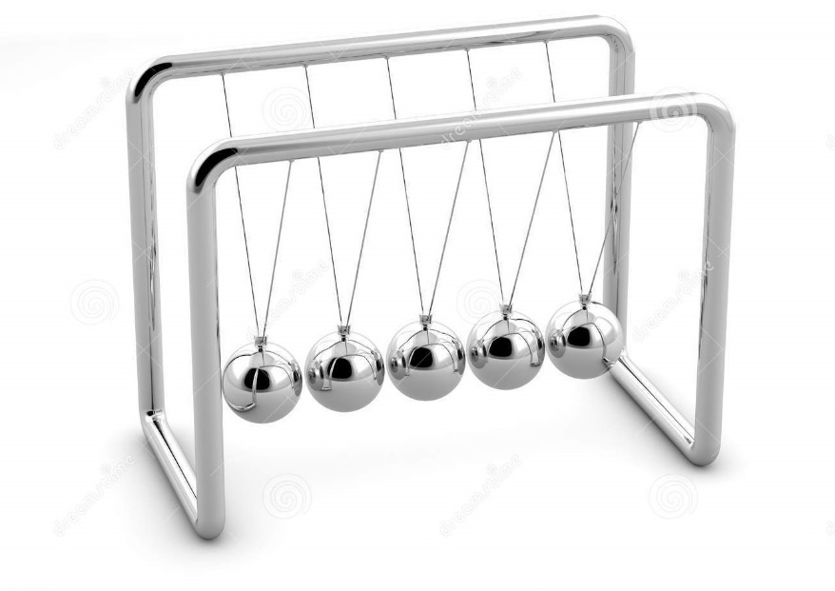

Leer el siguiente código QR para aprender un poco más de la herramienta:



# EL GENERADOR DE VAN DE GRAFF

El generador de Van de Graaff, es una máquina electrostática creada por [Robert Van de Graaff](https://es.wikipedia.org/wiki/Robert_Van_de_Graaff) y que utiliza una cinta móvil para acumular grandes cantidades de [carga eléctrica](https://es.wikipedia.org/wiki/Carga_el%C3%A9ctrica) en el interior de una esfera metálica hueca. Las diferencias de potencial así alcanzadas en un generador de Van de Graaff moderno pueden llegar a alcanzar los cinco mega voltios. Las diferentes aplicaciones de esta máquina incluyen la producción de [rayos X](https://es.wikipedia.org/wiki/Rayos_X), [esterilización](https://es.wikipedia.org/wiki/Esterilizaci%C3%B3n_(microbiolog%C3%ADa)) de alimentos y experimentos de [física de partículas](https://es.wikipedia.org/wiki/F%C3%ADsica_de_part%C3%ADculas) y [física nuclear](https://es.wikipedia.org/wiki/F%C3%ADsica_nuclear).

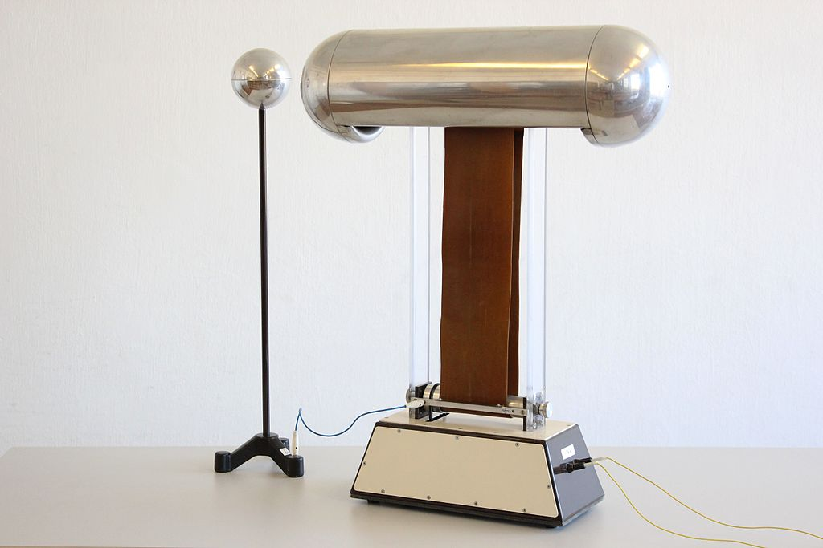

Leer el siguiente código QR para aprender un poco más de la herramienta:

